

Laporan Praktikum Algoritma & Pemrograman
  - Semester Genap 2025/2026

SAYA MENYATAKAN BAHWA LAPORAN PRAKTIKUM INI SAYA BUAT DENGAN USAHA SENDIRI TANPA MENGGUNAKAN BANTUAN ORANG LAIN. SEMUA MATERI YANG SAYA AMBIL DARI SUMBER LAIN SUDAH SAYA CANTUMKAN SUMBERNYA DAN TELAH SAYA TULIS ULANG DENGAN BAHASA SAYA SENDIRI.

SAYA SANGGUP MENERIMA SANKSI JIKA MELAKUKAN KEGIATAN PLAGIASI, TERMASUK SANKSI TIDAK LULUS MATA KULIAH INI.

NIM | 71251225
Nama Lengkap | RIFKI WAYU SHABAN RIZALDIZ
Minggu ke / Materi | 05 / Modular Programming

PROGRAM STUDI INFORMATIKA
FAKULTAS TEKNOLOGI INFORMASI
UNIVERSITAS KRISTEN DUTA WACANA
YOGYAKARTA
2026

BAGIAN 1: MATERI MINGGU INI (40%)
  - Pada bagian ini, tuliskan kembali semua materi yang telah anda pelajari minggu ini. Sesuaikan penjelasan anda dengan urutan materi yang telah diberikan di saat praktikum. Penjelasan anda harus dilengkapi dengan contoh, gambar/ilustrasi, contoh program (source code) dan outputnya. Idealnya sekitar 5-6 halaman.

MATERI 1 Fungsi, Aentrgum dan Parameter
Tiga hal ini merupakan dasar penting yang harus dipahami oleh seorang programmer. Selain memahaminya, programmer juga perlu mampu memanfaatkan fitur-fitur tersebut dengan baik agar saat menulis kode, hasilnya menjadi lebih efisien serta lebih mudah dipahami oleh orang lain. Berikut adalah penjelasan dari masing-masing bagian dari ketiga hal tersebut.

MATERI 1 fungsi
Fungsi merupakan salah satu fitur yang sangat berguna dalam Python karena dapat mengurangi penulisan kode yang berulang. Dengan menggunakan fungsi, proses pemanggilan kode dapat dilakukan dengan lebih cepat dan jumlah baris kode menjadi lebih sedikit, sehingga program lebih mudah dipahami oleh orang lain yang membaca source code.
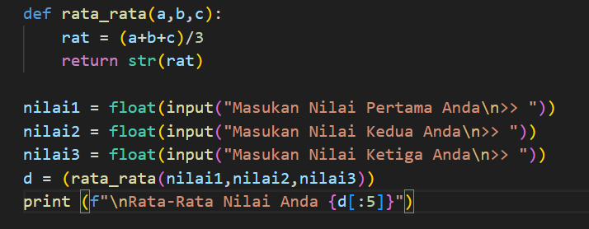

Fungsi def diatas adalah salah satu cara untuk mendeklarasikan sebuah function. Dapat dilihat ketika membuat function seorang programmer akan sangat merasa terbantu karena hanya perlu menulis lebih sedikit kode yang panjang dan berpotensi menjadi peluang error, dapat dilihat contoh output dari function tersebut dalam tabel dan gambar gambar dibawah ini

No | Nilai 1 | Nilai 2 | Nilai 3 | Rata Rata
1 | 100 | 60 | 90 | 83.33
2 | 56 | 68 | 8 | 44.00
3 | 79 | 6 | 34 | 39.66
4 | 60 | 73 | 61 | 64.66

Dalam penggunaan def, sangat penting untuk menambahkan perintah *return* di bagian akhir fungsi agar fungsi tersebut dapat menghasilkan atau mengembalikan output. Dengan adanya return, fungsi dapat dipanggil dan hasilnya bisa langsung disimpan ke dalam sebuah variabel atau ditampilkan menggunakan print. Nilai yang dikembalikan oleh fungsi juga dapat memiliki berbagai tipe data, seperti boolean, float, string, integer, tuple, list, dictionary, bahkan complex.

MATERI 2 Argument
Argumen adalah nilai atau variabel yang dimasukkan ke dalam sebuah fungsi yang telah didefinisikan menggunakan def. Melalui argumen, kita dapat memberikan berbagai nilai sebagai input ke dalam fungsi agar fungsi tersebut dapat diproses sesuai kebutuhan. Penting untuk memahami perbedaan antara argumen dan parameter. Argumen merupakan nilai yang diberikan saat fungsi dipanggil, yang kemudian akan mengisi atau menggantikan posisi parameter yang ada di dalam definisi fungsi. Contoh penggunaan argumen dapat dilihat pada gambar di bawah.
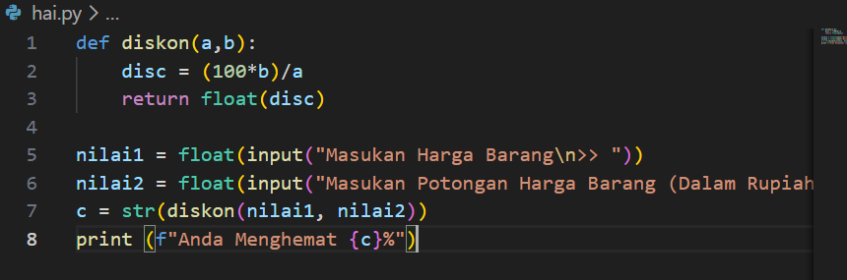
Pada contoh tersebut, nilai1 dan nilai2 yang ditandai pada gambar merupakan contoh dari argumen yang diberikan ketika fungsi dipanggil.

MATERI 3 Parameter
Berbeda dengan argumen, parameter adalah variabel yang didefinisikan di dalam fungsi dan digunakan untuk menerima nilai yang diberikan saat fungsi dipanggil. Nama parameter dapat berupa apa saja selama masih mengikuti aturan penamaan variabel dalam pemrograman. Contoh penggunaan parameter dapat dilihat pada gambar di atas.
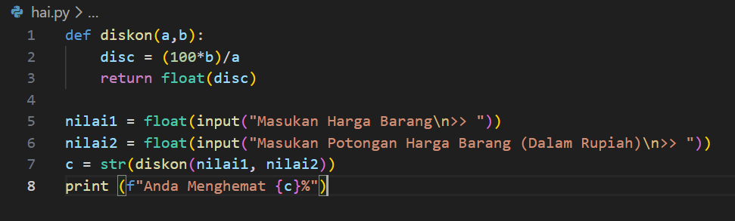
Selain itu, parameter juga dapat diberikan nilai default. Hal ini dilakukan dengan menambahkan tanda sama dengan (=) setelah nama parameter, kemudian diikuti nilai default di sebelah kanannya. Dengan adanya nilai default, program tetap dapat berjalan meskipun pengguna tidak memasukkan input tertentu, sehingga dapat membantu menghindari terjadinya error. Contoh penerapannya dapat dilihat pada kode berikut.
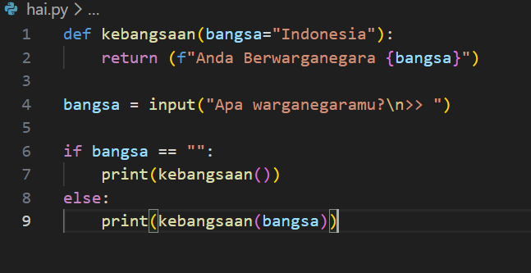
Hasil output yang akan terjadi dapat dilihat dalam tabel dibawah ini
No | Input | Output
1 | Amerika | Anda Berwarganegara Amerika
2 | (Input Kosong) | Anda Berwarganegara Indonesia

MATERI 4 Lambda
Lambda adalah fungsi tanpa nama dalam Python. Secara umum, fungsi lambda memiliki kemiripan dengan fungsi yang dibuat dengan mengguankan deff, karena keduanya sama-sama digunakan untuk mendefinisikan fungsi. Perbedaan, lamda biasanya digunakan untuk membuat fungsi yang lebih sederhana dan singkat. Oleh sebab itu, lambda sering dianggap sebagai untuk ringkas atau versi ternary dari fungsi yang didefinisikan dengan def. contoh penggunaanya dapat dilihat pada contoh di bawah ini
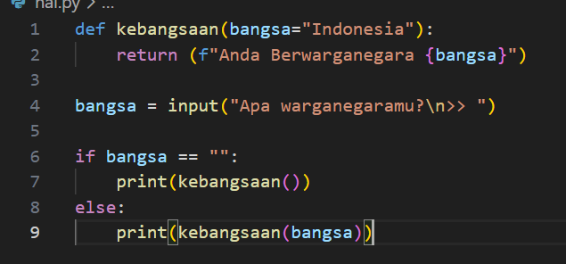

BAGIAN 2: LATIHAN MANDIRI (60%)
  - Link github: https://github.com/rifkiwayushabanR/week1

SOAL 1
Code:
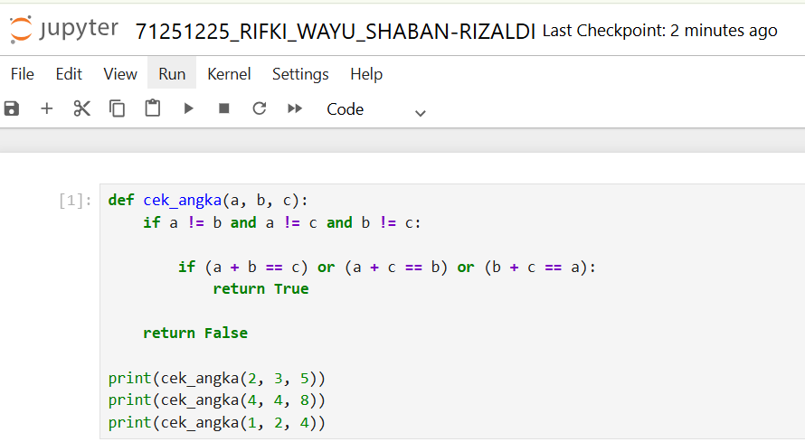
Penerapan:
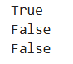
Penjelasan:
- Fungsi cek_angka(a, b, c) dibuat untuk menerima tiga buah nilai yang dimasukkan sebagai parameter, yaitu a, b, dan c. Fungsi ini digunakan untuk melakukan pengecekan terhadap ketiga nilai tersebut guna mengetahui apakah semuanya memenuhi ketentuan yang telah ditetapkan pada soal.
- Tahap pertama yang dilakukan oleh program adalah memastikan bahwa ketiga angka yang diberikan memiliki nilai yang tidak sama. Proses ini dilakukan dengan membandingkan setiap angka menggunakan operator !=, yang berfungsi untuk memeriksa apakah dua nilai berbeda.
- Jika hasil pemeriksaan menunjukkan bahwa semua angka berbeda, maka program akan melanjutkan ke proses berikutnya, yaitu mengevaluasi kemungkinan penjumlahan dari dua angka.
- Selanjutnya program akan memeriksa tiga kemungkinan kondisi, yaitu apakah hasil penjumlahan a + b sama dengan c, atau a + c sama dengan b, ataupun b + c sama dengan a. Pemeriksaan ini dilakukan untuk melihat apakah terdapat dua angka yang jika dijumlahkan akan menghasilkan nilai yang sama dengan angka yang tersisa.
- Apabila salah satu dari kondisi tersebut terpenuhi, maka fungsi akan mengembalikan nilai True sebagai tanda bahwa semua persyaratan yang diminta telah dipenuhi.
- Sebaliknya, jika tidak ada satupun kondisi yang memenuhi, maka fungsi akan menghasilkan nilai False yang menunjukkan bahwa ketiga angka tersebut tidak sesuai dengan ketentuan pada soal.
- Pada bagian akhir program terdapat contoh penggunaan fungsi yang dipanggil menggunakan perintah print(), yang bertujuan untuk menampilkan hasil dari proses pengecekan terhadap beberapa kombinasi nilai yang berbeda.

SOAL 2
Code:
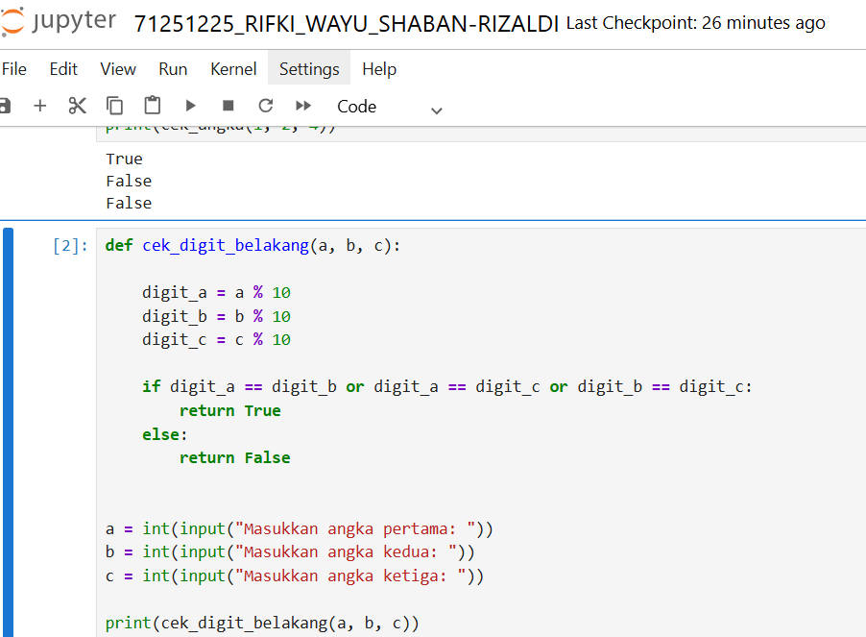
Penerapan:
- Versi false
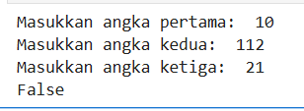
- Versi true
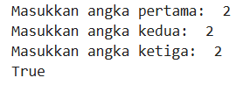
Penjelasan:
- Def cek_digit_belakang(a, b, c): Membuat fungsi untuk mengecek *apakah digit terakhir dari tiga angka sama*.
- Digit_a = a % 10, digit_b = b % 10, digit_c = c % 10 Mengambil *digit terakhir* dari setiap angka menggunakan operator % 10.
- If digit_a == digit_b or digit_a == digit_c or digit_b == digit_c: Mengecek apakah *ada digit terakhir yang sama*.
- Return True Jika ada digit terakhir yang sama, fungsi mengembalikan *True*.
- Else: return False Jika tidak ada yang sama, fungsi mengembalikan *False*.
- Input() Meminta pengguna memasukkan *tiga angka*.
- Print(cek_digit_belakang(a, b, c)) Menjalankan fungsi dan *menampilkan hasil True atau False*.

SOAL 3
Code:
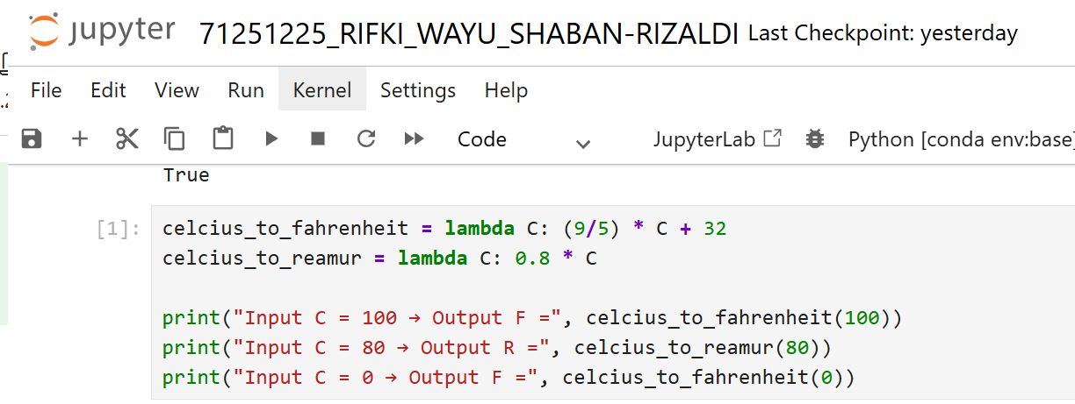

Penerapan :
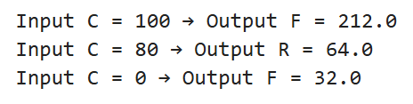
Penjelasan:
- celcius_to_fahrenheit = lambda C: (9/5) * C + 32
Membuat fungsi lambda untuk mengubah suhu dari Celcius ke Fahrenheit menggunakan rumus F = (9/5) × C + 32.
- celcius_to_reamur = lambda C: 0.8 * C
Membuat fungsi lambda untuk mengubah suhu dari Celcius ke Reamur dengan rumus R = 0.8 × C.
- print("Input C = 100 → Output F =", celcius_to_fahrenheit(100))
Menampilkan hasil konversi 100°C ke Fahrenheit.
- print("Input C = 80 → Output R =", celcius_to_reamur(80))
Menampilkan hasil konversi 80°C ke Reamur.
- print("Input C = 0 → Output F =", celcius_to_fahrenheit(0))
Menampilkan hasil konversi 0°C ke Fahrenheit.

